ГОСУДАРСТВЕННОЕ БЮДЖЕТНОЕ ОБРАЗОВАТЕЛЬНОЕ УЧРЕЖДЕНИЕ ВЫСШЕГО ПРОФЕССИОНАЛЬНОГО ОБРАЗОВАНИЯ «КРАСНОЯРСКИЙ ГОСУДАРСТВЕННЫЙ МЕДИЦИНСКИЙ УНИВЕРСИТЕТ ИМЕНИ ПРОФЕССОРА В.Ф. ВОЙНО-ЯСЕНЕЦКОГО» МИНИСТЕРСТВА ЗДРАВООХРАНЕНИЯ И СОЦИАЛЬНОГО РАЗВИТИЯ РФ ГБОУ ВПО КРАСГМУ ИМ. ПРОФ. В.Ф. ВОЙНО-ЯСЕНЕЦКОГО МЗ и СР РФ

Кафедра офтальмологии имени профессора М.А.Дмитриева с курсом ПО

РЕФЕРАТ

Первичная открытоугольная глаукома

Выполнила: Снегирева А.Д.
ординатор 1 года обучения
Проверила: ассистент кафедры
Балашова П.М.

г. Красноярск 2023 год

СОДЕРЖАНИЕ:

- ВВЕДЕНИЕ………………………………………………………………2
- Причины …………………………………………………………………4
- Этиология и патогенез……………………………………………….….4
- Клиника……....…………………………………………………….…….7
- Симптомы………………………………………………………………...9
- Диагностика……………………………………………………………..11
- Лечение…………………………………………………………………..13
- ЗАКЛЮЧЕНИЕ………………………………………………………....16
- СПИСОК ЛИТЕРАТУРЫ………………………………………………17

ВВЕДЕНИЕ

Первичная открытоугольная глаукома (ПОУГ) – это хроническая прогрессирующая оптиконейропатия, которая объединяет группу заболеваний с характерными признаками:
- периодическим или постоянным повышением уровня ВГД выше индивидуальной нормы;
- структурными патологическими изменениями ДЗН и СНВС – слой нервных волокон сетчатки.
- типичными дефектами ПЗ – поля зрения, соответствующими повреждению ДЗН и СНВС;
- открытый УПК (подтвержденный гониоскопией).

Классификация ПОУГ:
По клинико-патогенетическим формам ПОУГ подразделяют на:
- первичную простую глаукому;
- глаукому низкого давления;
- пигментную глаукому;
- псевдоэксфолиативную глаукому.

По состоянию уровня ВГД ПОУГ подразделяют на:
Уровень ВГД | ВГД тонометрическое, Pt (мм рт.ст.) | ВГД истинное, Р₀ (мм рт.ст.)
Нормальное (а) | ≤ 25 | ≤ 21
Умеренно повышенное (b) | 26-32 | 22-28
Высокое (с) | ≥ 33 | ≥ 29

По характеру течения заболевания и клиническим характеристикам ПОУГ подразделяют на:
Течение глаукомы | Клиническая характеристика
Стабилизированная | Отсутствие отрицательной динамики в состоянии ДЗН и ПЗ при продолжительном наблюдении за больным (не менее 6 месяцев)
Нестабилизированная | При повторных исследованиях регистрируют отрицательную динамику структурных (ДЗН, нервные волокна сетчатки) и функциональных показателей (ПЗ)
При оценке динамики глаукоматозного процесса принимают во внимание также уровень ВГД и его соответствие «целевым» значениям.

По степени выраженности патологического процесса ПОУГ подразделяют на:
Стадии | Признаки
 | Поле зрения | Диск зрительного нерва
I,  начальная | Границы ПЗ нормальные, небольшие изменения (скотомы) в парацентральных участках ПЗ (мелкие парацентральные скотомы, относительная скотома в зоне Бьеррума) | Асимметрия экскавации на двух глазах, вертикально-овальная форма экскавации, экскавация расширена, но не доходит до края ДЗН
II,  развитая | Сужение границ ПЗ с носовой стороны более чем на 10° или слияние мелких парацентральных скотом в дугообразную скотому | Экскавация ДЗН расширена, появляется краевая экскавация ДЗН
III,  далеко зашедшая | Граница ПЗ с носовой стороны (или концентрически) находятся менее чем в 15° от точки фиксации. К этой стадии относят также случаи с сохранившимся только на периферии участком ПЗ при отсутствии центрального зрения | Краевая субтотальная экскавация ДЗН
IV, терминальная | Утрата предметного зрения | Экскавация тотальная

Этиология и патогенез заболевания:
В объяснении развития и возникновения глаукомы преобладает многофакторная концепция с вовлечением разнообразных генетических и негенетических факторов.
В качестве факторов риска развития и прогрессирования заболевания рассматривают:
- возраст: ПОУГ преимущественно развивается у пациентов старше 40 лет.
- раса/этническая принадлежность: распространенность ПОУГ в несколько раз выше у афро-американцев, чем у лиц европеоидной расы.
- семейный анамнез: распространенность глаукомы среди кровных родственников больных с ПОУГ в 4-9 раз выше, чем в общей популяции.
- повышенный уровень ВГД: Риск развития глаукомы возрастает на 10% на каждый 1 мм рт.ст. повышения уровня ВГД выше среднестатистической нормы.
- псевдоэксфолиативный синдром: наличие псевдоэксфолиаций увеличивает риск ПОУГ в 9-11 раз. В течение 10 лет глаукома развивается у каждого третьего пациента с ПЭС.
- синдром пигментной дисперсии: риск развития пигментной глаукомы у пациентов с синдромом пигментной дисперсии составила около 10% за 5 лет и 15% за 15 лет.
- толщина роговицы в центральной оптической зоне (ЦТР): установлено увеличение риска развития ПОУГ на 30-41% на каждые 40 мкм истончения ЦТР ниже среднестатистической нормы.
- миопия: миопия средней и высокой степени (≥6-ти диоптрий) увеличивает частоту возникновения ПОУГ.
- перфузионное глазное давление: обнаружена связь низкого перфузионного глазного давления с увеличением частоты возникновения ПОУГ. Поскольку перфузионное давление представляет разность между диастолическим уровнем артериального давления и величиной ВГД, лечение артериальной гипертензии у больных с ПОУГ может приводить к развитию системной гипотензии, и как следствие – ухудшению кровоснабжения ДЗН.
- кровоизлияния на ДЗН: наличие кровоизлияний в зоне ДЗН достоверно коррелировало с прогрессированием глаукомы.

Многофакторный каскад патогенеза ПОУГ включает:
- развитие ретенции и нарушение оттока внутриглазной жидкости вследствие трабекулопатии;
- неустойчивость и повышение уровня ВГД выше индивидуальной нормы;
- диффузную и/или фокальную прогрессирующую атрофию отдельных пучков нервных волокон и ишемию (реперфузия, гипоксия, нарушение сосудистой ауторегуляции) ГЗН – головка зрительного нерва;
- прогрессирующую деформацию и частичный коллапс глиальной решетчатой структуры в преламинарном отделе ГЗН – головка зрительного нерва, смещение решетчатой пластинки склеры с деформацией в ней канальцев, по которым выходят из глаза пучки нервных волокон (к аналогичным последствиям может привести снижение ликворного давления в ретроламинарном отделе зрительного нерва);
- высвобождение цитотоксических факторов поврежденными клетками (активные формы кислорода, гидроперекиси, продукты перекисного окисления липидов NO, Са²⁺ и др.), поражающих соседние клетки с образованием избыточной концентрации глутамата;
- (ускоренный апоптоз ганглиозных клеток сетчатки сначала в парамакулярных структрурах, а затем в периферических, вплоть до полного исчезновения СНВС.

Клиническая картина:
Глаукома, как правило, протекает бессимптомно, и в большинстве случаев, обнаруживается на развитой и/или далекозашедшей стадиях. Отдельными нетипичными жалобами больных с глаукомой, на которые следует обратить внимание, могут быть: периодическое затуманивание зрения, видение радужных кругов вокруг источников света, боли в глазах, головные боли, мелькание «мушек», быстрая утомляемость, а также частая смена пресбиопических очков, кажущееся увлажнение глаз, слезотечение и др. Ориентировочно длительность доклинической и начальной стадий составляет от 1 до 5 лет. В некоторых случаях заболевание в течение 3-5 лет проходит все стадии вплоть до полной слепоты.
ПОУГ преимущественно развивается у пациентов старше 40 лет. Процесс носит двусторонний, но асимметричный характер.
Заболевание характеризуется периодическим или постоянным повышением уровня ВГД выше индивидуальной нормы. Выявляется асимметрия офтальмотонуса между парными глазами >2-3 мм рт.ст., а диапазон колебаний уровня ВГД в течение суток может превышать 5 мм рт.ст..
ПОУГ характеризуется структурными патологическими изменениями ДЗН и СНВС: прогрессирующее истончение НРП, расширение и углубление экскавации, в дальнейшем ее углубление и «вытягивание» в вертикальном направлении с «прорывом» к краю зрительного нерва, чаще в нижне-височном квадранте. В финале заболевания экскавация становится тотальной и глубокой. Происходит локальное или диффузное истончение СНВС и прогрессирующая перипапиллярная атрофия в β-зоне (бета-зоне).
При заболевании возникают типичные дефекты ПЗ, соответствующие повреждению ДЗН и СНВС. Для ПОУГ характерны как диффузные, так и очаговые изменения ПЗ. В начальной стадии болезни характерны расширение слепого пятна, очаговые поражения (скотомы) в парацентральном отделе, особенно часто в зоне Бьеррума, в редких случаях дефекты могут возникать на периферии височной половины ПЗ. При развитии болезни возможно появление дугообразных скотом, сливающихся со слепым пятном, назальной ступеньки, сужение периферических границ до трубчатого и остаточного ПЗ. Прогрессирование дефектов ПЗ характеризуется: наличием нового дефекта в ранее нормальном участке, углублением ранее существовавшего дефекта, расширением ранее существовавшей скотомы на смежные точки, наличием общего снижения чувствительности. В финале определяется остаточный «островок» светоощущения с темпоральной стороны или полная слепота

Особенности клинико-патогенетических форм ПОУГ:
ПЭГ ассоциируется с псевдоэксфолиативным синдромом, системным заболеванием, характеризующимся накоплением внеклеточного материала в экстра- и интраокулярных структурах, в том числе в трабекулярной сети, что приводит к ухудшению оттока ВГЖ. Проявляется повышением уровня ВГД, выраженными дистрофическими изменениями в переднем отрезке глаза, псевдоэксфолиативными отложениями по краю зрачка, на передней поверхности хрусталика, в УПК, а также атрофией стромы и пигментной каймы радужки, и сопровождающийся слабостью цинновых связок, факодонезом и подвывихом хрусталика. УПК чаще открыт. Степень пигментации более выражена по сравнению с простой ПОУГ. В большинстве случаев выявляется асимметричность симптоматики между парными глазами. ПЭГ характеризуется наличием более высокого уровня ВГД, сопровождаясь его выраженными суточными колебаниями, что, в итоге, увеличивает скорость прогрессирования заболевания.
ПГ – ассоциируется с синдромом пигментной дисперсии (обычно двусторонним), который может наследоваться как аутосомно-доминантный признак с разной степенью проявления. ПГ встречается в возрасте от 15 до 68 лет, чаще у мужчин с миопической рефракцией, как правило, поражаются оба глаза. Ряд пациентов предъявляет жалобы на затуманивание зрения, появление радужных кругов при внезапном расширении зрачка или значительным выбросом пигмента и блокадой путей оттока при усиленной физической работе. ПГ характеризуется вымыванием пигмента из эпителия пигментного слоя радужки, вызванного механическим трением последнего и его перераспределением в структурах переднего сегмента глаз, включая УПК. Повышение уровня ВГД вызвано интратрабекулярной пигментной блокадой, вторичным повреждением трабекул, коллапсом и склерозом склерального синуса, а также повышением давления в передней камере (относительно давления в задней) из-за перманентного контакта связочного аппарата хрусталика с задней поверхностью радужки подобно полному зрачковому блоку. При биомикроскопии характерно отложение пигмента на эндотелии роговицы (веретено Крукенберга), по периферии хрусталика, на радужке с её очаговой депигментацией. При гониоскопии УПК открыт, с широким профилем и гиперпигментацией структур. Передняя камера глубокая с западением (пролапсом) периферии радужки. Часто встречаются участки «решетчатой» дегенерации сетчатки, что увеличивает риск развития более серьезных изменений. Выраженность пигментации не всегда коррелирует с клинической картиной заболевания.
ГНД
характеризуется показателями ВГД, не превышающими 21 мм рт. рт. (Po) и объемом суточных колебаний ВГД, не превышающим 5 мм рт.ст. В европейских странах ГНД встречается у людей старше 35 лет с частотой 11-30%, чаще у женщин. Для ГНД характерны типичные для ПОУГ изменения ДЗН, но с относительно часто встречающимися штрихообразными микрогеморрагиями в области ДЗН (0,2-2%), а также более выраженной перипапиллярной атрофией. В ПЗ у больных с ГНД чаще обнаруживаются глубокие локальные дефекты в парацентральных/центральных отделах поля зрения. ГНД ассоциируется с системными проявлениями сосудистой дисрегуляции: мигренью, болезнью Рейно, системной артериальной гипотонией, ишемическими сосудистыми заболеваниями, а также аутоимунными заболеваниями и коагулопатиями. При диагностике ГНД необходимо исключить оптические нейропатии не глаукомного генеза.

Диагностика
Биомикроскопические критерии: неравномерное сужение артериол и расширение венул, ампулообразное расширение сосудов, образование микроаневризм, возникновение мелких геморрагий, появление зернистого тока крови при исследовании конъюнктивы; выявление асимметрии в изменениях переднего отрезка глаз, определение степени пигментации на эндотелии, отложения псевдоэксфолиаций по зрачковому краю радужной оболочки и на передней капсуле хрусталика, атрофии стромы радужки и ее пигментной каймы.
Тонометрические критерии: превышение истинного уровня ВГД (P0) 21 мм рт.ст. или показателя тонометрического уровня ВГД (Pt) - 25 мм рт.ст., а суточных колебаний – выше 3 мм рт.ст.
Офтальмоскопические критерии: потеря ткани нейроретинального пояска, наблюдающаяся преимущественно в нижне- и верхневисочных секторах диска зрительного нерва, локальное или диффузное истончение, кровоизлияния в зоне ДЗН, перипапиллярная атрофия.
Периметрические критерии: характерное снижение среднего отклонения светочувствительности сетчатки и очаговые дефекты, а также асимметрия данных параметров.
Базовым методом измерения уровня ВГД, принятым в Российской Федерации, является тонометрия по Маклакову (Pt) с использованием груза 10 гр. Для определения уровня истинного ВГД (Po) используется метод тонографии. Общепринятой практикой во всем мире является измерение уровня ВГД с использованием тонометра Гольдмана (Po), результаты которого отличаются от тонометрических значений. Для сопоставления двух видов тонометрий возможно использование переводной линейки Нестерова-Егорова для тонометра внутриглазного давления ТГД-01 (по Маклакову) грузом 10 гр. Бесконтактную тонометрию (пневмотонометрию) нужно рассматривать как скрининговый метод определения уровня ВГД. При динамическом наблюдении рекомендуется использовать один базовый метод тонометрии для корректного сравнения полученных результатов.
Статистическая норма показателей истинного уровня ВГД (P₀) у здорового человека составляет от 10 до 21 мм рт.ст., показателей тонометрического уровня ВГД (Pt) - от 15 до 25 мм рт.ст. Средняя величина уровня ВГД (Pt) здоровых лиц составляет 19,9±0,03 мм рт.ст., а весь диапазон статистической нормы можно разделить на три зоны: зону высокой нормы (от 23 до 25 мм рт.ст., 6,5% людей), зону средней нормы (19-22 мм рт.ст., 72,2%) и зону низкой нормы (<18 мм рт.ст., 20,3%)]. Критерием глаукомы будет являться превышение ВГД указанных выше нормативов.
Суточные колебания уровня ВГД, а также его асимметрия между парными глазами у здоровых лиц, как правило, находятся в пределах 2-3 мм рт.ст., и лишь в исключительно редких случаях достигают 4-6 мм рт.ст. Для пациентов с ПЭГ характерен больший размах суточных колебаний (до 8-13 мм рт.ст.), а для больных с ГНД он может оставаться в пределах среднестатистических значений (до 5 мм рт.ст.).
Рекомендовано несколько последовательных измерений уровня ВГД. Их можно проводить дискретно, с перерывом в течение часов, дней или недели.
Измерение уровня ВГД необходимо проводить до выполнения гониоскопии и расширения зрачка.
Рекомендуется биомикроскопия глаза всем пациентам для оценки состояния сред и структур глаза. Измерение глубины периферической части передней камеры помогает ориентировочно определить степень закрытия/открытия УПК. В качестве дополнительных критериев при выполнении биомикроскопии следует учитывать: неравномерное сужение артериол и расширение венул, ампулообразное расширение сосудов, образование микроаневризм, повышение проницаемости капилляров, возникновение мелких геморрагий, появление зернистого тока крови при исследовании конъюнктивы; выявление асимметрии в изменениях переднего отрезка глаз, определение степени пигментации на эндотелии (например, веретено Крукенберга, характерного для пигментной глаукомы), отложения псевдоэксфолиаций по зрачковому краю радужной оболочки и на передней капсуле хрусталика (характерны для псевдоэксфолиативной формы заболевания), гетерохромии радужки, атрофии стромы и ее пигментной каймы.
Гониоскопия позволяет провести дифференциальную диагностику между закрыто- и открытоугольной формами глаукомы; выявить признаки гониодисгенеза и пороков развития иридокорнеального угла; решить вопрос о возможности проведения лазерной операции на структурах УПК глаза и выполнить эти операции; обнаружить межокулярную асимметрию гониоскопической картины; определить места ретенции; осуществить поиск причин недостаточной эффективности гипотензивных операций.
Гониоскопия основана на распознавании ориентиров угла и должна включать оценку следующих признаков: ширина угла (т. е. угол между эндотелием роговицы и корнем радужки), уровень расположения радужной оболочки; профиль периферии радужной оболочки; степень пигментации трабекулы; области иридотрабекулярных сращений или синехии.
С целью систематизации результатов гониоскопического исследования целесообразно использовать классификации E.G.A. van Beuningen, G. Spaeth или R. Shaffer.
В дополнение к гониоскопии можно использовать ОКТ переднего сегмента с целью динамики изменений УПК, что не заменяет гониоскопию.
Исследование не показано пациентам с воспалительными процессами глазной поверхности и не может быть выполнена корректно у пациентов с выраженными помутнениями роговицы, гифемой.
Рекомендуется биомикроскопия глазного дна или офтальмоскопия в условиях медикаментозного мидриаза всем пациентам с ПОУГ для оценки изменений ДЗН и сетчатки.
Офтальмоскопию проводят с помощью различных моделей офтальмоскопов, при проведении биомикроскопии глазного дна в условиях медикаментозного мидриаза используют бесконтактные линзы для непрямой офтальмоскопии глазного дна (для получения стереоскопического изображения). При офтальмоскопии необходимо проводить количественную и качественную характеристику параметров.
Качественные характеристики:
- НРП - нейроретинальный поясок. Для определения характеристик НРП рекомендуется использовать правило ISNT (Inferior – нижний, Superior – верхний, Nasalis – назальный, Temporalis – темпоральный). В глазах с начальными или умеренно выраженными глаукомными повреждениями, критерием постановки диагноза будет потеря ткани НРП, наблюдающаяся преимущественно в нижне- и верхневисочных секторах ДЗН. В глазах с развитой глаукомной атрофией, повреждение НРП более заметно с височной стороны по горизонтальному меридиану. При далеко зашедшей глаукоме истонченный НРП располагается в назальном секторе, причем в верхненосовом квадранте располагается его более сохранная часть, чем в нижненосовом. При оценке НРП правило ISNT можно использовать только для стандартных размеров ДЗН; при больших и малых размерах, а также при миопии с косым вхождением оценка НРП затруднена и требует исследования в динамике для выявления прогрессирования заболевания.
СНВС - слой нервных волокон сетчатки. Локальное или диффузное истончение (дефекты), которые лучше визуализируются в бескрасном свете
- кровоизлияние в зоне ДЗН - наличие
- перипапилярная атрофия - наличие и площадь
Количественные характеристики:
- ДЗН (размер и форма, малый, средний, большой)
- экскавации (размер и форма)
- отношение максимального размера экскавации к диаметру диска зрительного нерва (Э/Д)
При исследовании глазного дна также следует обращать внимание на: размер и форму ДЗН; размер, форму и степень побледнения (розовый или деколорирован) размер экскавации относительно размера ДЗН, конфигурацию (характер височного края: пологий, крутой, подрытый) и глубину экскавации (мелкая, средняя, глубокая); показатель Э/Д; степень выраженности перипапиллярной хориоретинальной атрофии; расположение сосудистого пучка и связанные с этим симптомы «прокола» («штыка») и запустевание т.н. опоясывающего сосуда ДЗН; кровоизлияния на ДЗН; диаметр артериол сетчатки и состояние СНВС.
Рекомендуется компьютерная периметрия с целью определения функциональных изменений и их мониторинга для контроля прогрессирования заболевания.
Пороговая периметрия центрального поля зрения (100, 240 и 300) «белое-на-белом» является предпочтительным методом раннего выявления дефектов поля зрения. Для оценки результатов САП(Автоматическая Статическая Периметрия ) используют различные индексы, такие как средний дефект или среднее отклонение (MD), очаговые дефекты (PSD, LV), а также разные диагностические тесты, подтверждающие результаты компьютерного анализа прогрессирования при исследовании в динамике. САП трудно воспроизводима у пациентов с низкой остротой зрения и сниженным интеллектом. В далеко зашедшей стадии приемлемой альтернативой может быть периметрия по Гольдману для определения периферических границ ПЗ, или использование тестов, предусмотренных для низкой остроты зрения со стимулом больше стандартного размера.
Иные диагностические методы исследования
Рекомендуется кератопахиметрия всем пациентам с ПОУГ и подозрением на глаукому с целью уточнения результатов тонометрических исследований, а также для выявления одного из факторов риска. Нормальное распределение показателя ЦТР(центральная толщина роговицы) во взрослой популяции составляет 473-597 мкм (среднее - 540±30 мкм). Значительные отклонения от средних значений ЦТР (±50 мкм) могут оказывать влияние на результаты тонометрии. На сегодняшний день не достигнуто согласие относительно применения алгоритмов коррекции показателей тонометрии по данным ЦТР. Целесообразно проводить деление роговиц на тонкие (481-520 мкм), средние (521-560 мкм) и толстые (>561 мкм), и учитывать связанный с этим риск.
Рекомендуется оптическое исследование головки зрительного нерва и слоя нервных волокон с помощью компьютерного анализатора (оптическая когерентная томография, ОКТ) пациентам при подозрении на глаукому, с ПОУГ в начальной и развитой стадии на этапе диагностики и в ходе регулярного мониторинга с целью выявления количественных изменений ДЗН и сетчатки.
Лечение:
Оптимальные значения верхней границы офтальмотонуса на фоне лечения
Стадия глаукомы | P_{t}  (мм рт.ст.) | P_{o}  (мм рт.ст.)
I, начальная | 20-22 | 16-18
II, развитая | 19-20 | 15-16
III, далеко зашедшая | 16-18 | 12-14
Индивидуальный подход к лечению глаукомы заключается в его адаптации к потребностям конкретного пациента. Необходим пересмотр уровня «целевого» давления при подтверждении прогрессирования ГОН, подразумевая необходимость дополнительного понижения ВГД на 20% от ранее достигнутого уровня. Применение местных гипотензивных препаратов возможно в комбинации друг с другом, а также в сочетании с лазерными и хирургическими методами лечения.
Медикаментозное лечение:
Рекомендуется назначить монотерапию пациентам с впервые уставленным диагнозом ПОУГ в качестве стартовой терапии для снижения ВГД и достижения «целевого» давления.
В качестве препаратов первого выбора используются аналоги простагландинов и простамиды, селективные и неселективные бета-адреноблокаторы, местные ингибиторы карбоангидразы, альфа-2-адреномиметики. Максимальной гипотензивной активностью обладают аналоги простагландинов и простамиды. Препараты других фармакологических групп (местные ингибиторы карбоангидразы, альфа-2- адреномиметики, селективные бета-адреноблокаторы) в качестве препаратов стартовой терапии применяют реже из-за их меньшей гипотензивной эффективности. Применение парасимпатомиметиков у пациентов с ПОУГ возможно в отдельных клинических ситуациях (пигментная форма ПОУГ, подготовка к проведению лазерных и хирургических вмешательств) .
Основные фармакологические группы гипотензивных препаратов

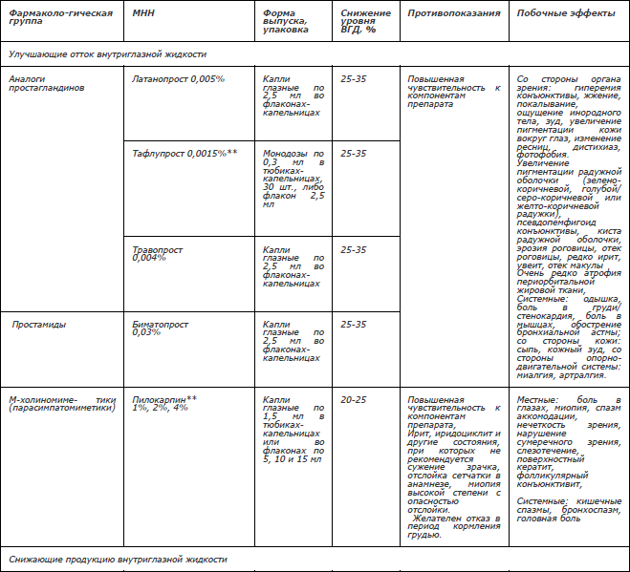
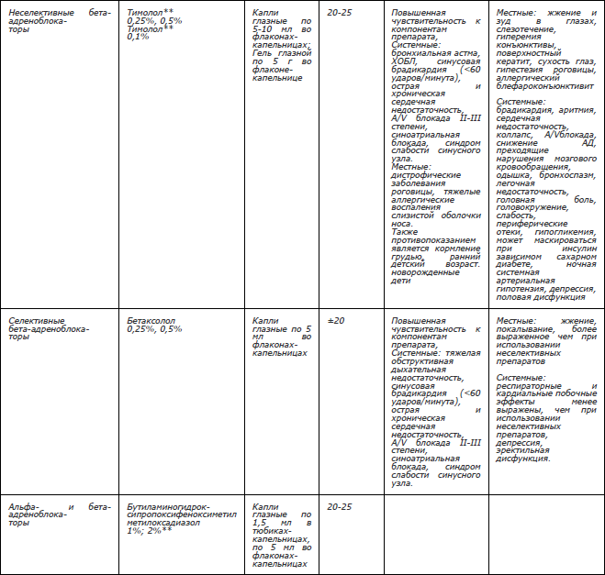
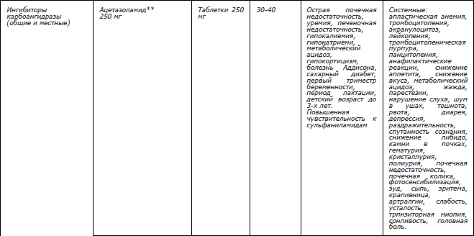
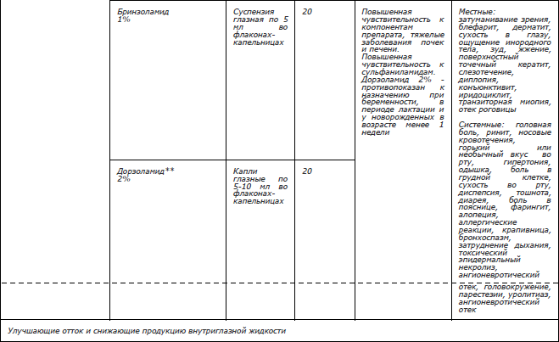
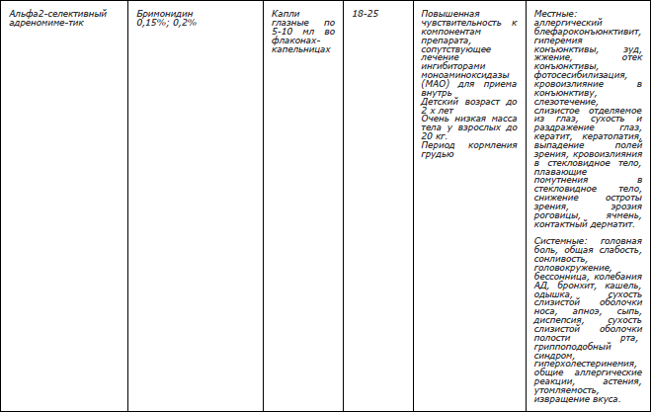
Не рекомендуется применение местных неселективных бета-адреноблокаторов у пациентов с системными противопоказаниями (сердечно-сосудистые и бронхо-легочные заболевания, в частности аритмии, ишемическая болезнь сердца, артериальная гипертензия, хроническая обструктивная болезнь легких, бронхиальная астма), и/или получающих системные бета-адреноблокаторы для исключения возможного суммирования неблагоприятных эффектов, развития системных побочных осложнений и снижения гипотензивного эффекта терапии.
Рекомендуются бесконсервантные гипотензивные антиглаукомные капли пациентам с заболеваниями тканей глазной поверхности, с дисфункцией мейбомиевых желез и хроническими аллергическими реакциями, в качестве препаратов стартовой терапии с целью снижения ВГД.
Рекомендуется перевод пациента на препарат монотерапии из другой фармакологической группы в случаях:
- непереносимости ЛС стартовой терапии;
- при отсутствии достижения «целевого» уровня офтальмотонуса.
При использовании в качестве стартовой терапии аналогов простагландинов и простамидов возможна замена ЛС в рамках данной группы, а перевод на препарат другой фармакологической группы нецелесообразен.
Рекомендуется добавить второе ЛС/назначить комбинированный препарат пациентам с ПОУГ при неэффективности монотерапии для достижения давления цели.
Целесообразно комбинировать препараты с различным механизмом действия: улучшающие отток и снижающие секрецию ВГЖ.
Необходимо избегать назначения ЛС, относящихся к одной и той же фармакологической группе (например, нельзя комбинировать два разных бета-адреноблокатора или два аналога простагландина).
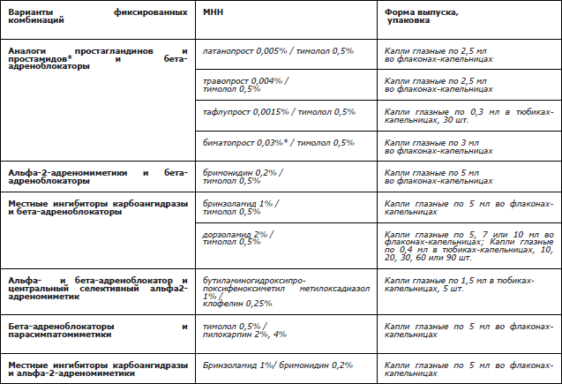
Возможна замена компонентов антиглаукомных комбинаций в случае отсутствия достижения «целевого» уровня ВГД. Применение более 3 (трех) лекарственных средств одновременно не рекомендовано.
В период беременности возможно назначение бета-адреноблокаторов, альфа 2-адреномиметиков, и / или местные ингибиторы карбоангидразы. Аналоги простагландинов следует использовать с осторожностью по причине влияния на тонус матки. Поэтому при появлении признаков гипертонуса матки необходимо прекратить их применение. На 9-м месяце беременности бета-адреноблокаторы и альфа 2- адреномиметики следует отменить во избежание осложнений у новорожденного. Использование местных ингибиторов карбоангидразы может быть продолжено. В период лактации предпочтительнее назначать местные ингибиторы карбоангидразы и аналоги простагландинов. Лазерная трабекулопластика может быть стартовым или дополнительным вмешательством у беременных и кормящих женщин. В некоторых случаях может быть рассмотрен вариант антиглаукомной хирургии.
Лазерное лечение Лазерные вмешательства подразделяются на:
- направленные на восстановление оттока ВГЖ:
- лазерная трабекулопластика (ЛТП); в начальной и развитой стадии заболевания с умеренно повышенным уровнем ВГД. оценивается через 1-2 месяца после процедуры. Повторная ЛТП возможна через 1 год, если эффект от первой процедуры.
- селективная лазерная трабекулопластика (СЛТ); при выраженной степени пигментации трабекулы (II-IV)
- лазерная иридотомия; при пигментной глаукоме и синдроме пигментной дисперсии для устранения обратного зрачкового блока и для устранения смещения корня и периферической части радужки, что в конечном итоге предупредит пигментную блокаду дренажной зоны
- лазерная десцеметогониопунктура (ЛДГП); с недостаточным снижением уровнем ВГД или предполагаемым снижением гипотензивного эффекта после проведенной ранее непроникающей глубокой склерэктомии
- гидродинамическая активация оттока (лазергониотрабекулопунктура);
- YAG-лазерная активация трабекулы
- направленные на снижение продукции ВГЖ:
- лазерная транссклеральная циклофотокоагуляция. в случае безуспешности предыдущего лечения ПОУГ (в т.ч. хирургического), преимущественно при далекозашедшей и терминальной стадиях, а также болящей глаукоме с высоким уровнем ВГД (для снижения уровня ВГД и/или купирования болевого синдрома)
- микроимпульсная лазерная циклокоагуляция у пациентов с рефрактерной и/или терминальной глаукомой
- эндоскопическая лазерная циклодеструкция
ЛТП и СЛТ не рекомендованы при далекозашедшей стадии глаукомы, высоком уровне ВГД, плохой визуализации структур УПК.
Необходим контроль ВГД через 30 минут и 2 часа после выполнения ЛТП пациентам с ПОУГ для определения степени выраженности реактивной гипертензии, величина которой может составлять более 10 мм рт. ст. Назначение местной противовоспалительной терапии в течение 4-7 дней после ЛТП уменьшает вероятность послеоперационных осложнений.
Как альтернатива ЛТП и СЛТ предложены YAG-лазерная активация трабекулы, лазергониотрабекулопунктура и гидродинамическая активация оттока, которые проводятся, как при выраженной, так и при слабой степени пигментации структур дренажной зоны УПК.
Хирургическое лечение
- Рекомендуется при:
- наличии повышенного уровня ВГД, которое не может быть нормализовано каким-либо другим методом лечения;
- прогрессирующем распаде зрительных функций при уровне ВГД, не выходящем за пределы верхней границы среднестатистической нормы, но превышающем его «целевые» показатели;
- невозможности осуществления других методов лечения (в том числе - при несоблюдении врачебных рекомендаций, наличии выраженных побочных эффектов или недоступности соответствующей медикаментозной терапии);
- невозможности осуществления адекватного врачебного контроля за течением глаукомного процесса и приверженностью пациента к лечению.
Все хирургические вмешательства можно подразделить на несколько видов:
- проникающие (трабекулэктомия и ее модификации) и непроникающие (непроникающая глубокая склерэктомия, вискоканалостомия), которые создают новые или стимулируют существующие пути оттока, в том числе с имплантацией дренажей;
- циклодеструктивные (криоциклодеструкция цилиарного тела, лазерная транссклеральная циклокоагуляция, эндоциклокоагуляция), способствующие угнетению продукции ВГЖ
Трабекулэктомия остается эталоном хирургического лечения при развитой и далекозашедшей стадиях заболевания, поскольку позволяет добиться стойкого снижения ВГД, обеспечивает в дальнейшем меньшую потребность в медикаментозном лечении, однако при проведении трабекулэктомии отмечается высокий риск развития послеоперационных осложнений (прогрессирование катаракты, гипотония, а также осложнения связанные с фильтрационной подушкой), в связи с чем, пациенты нуждаются в тщательном наблюдении в раннем послеоперационном периоде. Непроникающие операции имеют менее выраженный гипотензивный эффект по сравнению с трабекулэктомией, методика более сложная для выполнения, часто требуется лазерная гониодесцеметопунктура для дополнительного снижения ВГД. Однако, при непроникающих операциях наблюдается меньшая частота интра- и послеоперационных осложнений, а также минимальная потребность в послеоперационном наблюдении и лечении, что позволяет рекомендовать эти методики для определенной категории пациентов с высоким риском осложнений трабекулэктомии .
После проведенной операции у ряда пациентов на различных сроках наблюдения отмечается снижение гипотензивного эффекта, что, как правило, связано с избыточным рубцеванием вновь созданных путей оттока за счет возникновения склеро-склеральных и склеро- конъюнктивальных сращений. При проникающих или непроникающих операциях с целью профилактики процессов избыточного рубцевания необходима их интра- и послеоперационная коррекция при наличии факторов риска рубцевания конъюнктивы (в т.ч. молодой возраст, воспалительные заболевания глаза, продолжительная местная медикаментозная терапия с использованием нескольких препаратов, афакия, предшествующая интраокулярная хирургия в сроке менее трех месяцев, после операций с разрезом конъюнктивы, а также при неэффективной предшествующей фильтрационной хирургии). Она включает в себя усовершенствование этапов операции (применение вискоэластиков, регулируемых швов и др.), применение дренажей, процедуру нидлинга (от анг. needle - игла) – трансконъюнктивальную ревизию зоны фильтрации. Возможно проведение повторных операций. В каждом случае важно оценивать возможные риски и необходимость достижения более низкого ВГД при выборе метода коррекции избыточного рубцевания.

Имплантация дренажа антиглаукоматозного рекомендована в наиболее сложных случаях. Выбор дренажного устройства зависит от технических возможностей и предпочтений хирурга. Как правило, дренажи с трубками (клапан глаукоматозный Ahmed) являются резервными вмешательствами при наличии факторов риска недостаточной эффективности трабекулэктомии с применением антиметаболитов, хотя в недавних исследованиях было продемонстрировано, что их имплантация эффективна и безопасна в качестве первичного хирургического вмешательства.
Антиглаукомные дренажи в зависимости от материала делятся на ауто-, алло- и эксплантодренажи.
- Аутодренажи – лоскуты аутосклеры (или другой аутоткани). Их недостатками являются быстрое рубцевание и постепенная блокада путей оттока, сформированных операцией.
- Аллодренажи ‒ биоматериалы из тканей донора. Наиболее распространенными отечественными дренажами являются дренажи из коллагена, а также губчатый аллогенный биоматериал, созданный по технологии «Аллоплант»
- Эксплантодренажи ‒ синтетические, из полимерных и других материалов. Наиболее распространенными и часто используемыми являются гидрогелевые, дренажи на основе полиактида и полиэтиленгликоля и силиконовые дренажи. По мнению большинства исследователей, основной причиной повышения уровня ВГД при использовании силиконовых дренажей является формирование соединительнотканной капсулы вокруг наружного конца дренажа.

Рекомендуется криоциклодеструкция цилиарного тела пациентам с ПОУГ с целью снижения ВГД и купирования болевого синдрома при отсутствии предметного зрения и высоком уровне ВГД с болевым синдромом .

\

ЗАКЛЮЧЕНИЕ

Сухой кератоконъюнктивит (СКК), или синдром «сухого глаза», широко распространен в мире и является одной из актуальных проблем современной офтальмологии. По данным российских исследователей, этим заболеванием страдают до 12% больных офтальмологического профиля в возрасте до 40 лет и свыше 67% пациентов старше 50 лет. За последние 30 лет частота обнаружения синдрома «сухого глаза» возросла в 4,5 раза.
СКК оказывает существенное влияние на качество жизни больных из-за выраженности субъективных симптомов: жжения, ощущения инородного тела и «песка», сухости и боли в глазах, нарушения зрения. Это приводит к снижению производительности труда, особенно при выполнении работы, требующей зрительных нагрузок. Тяжелые формы СКК по степени выраженности болевого синдрома сопоставимы со среднетяжелыми формами стенокардии.
По мнению ведущих специалистов в этой области, сегодня не существует эффективной терапии СКК, что связано с многофакторным патогенезом заболевания. И только углубленное исследование патогенетических механизмов данного заболевания позволят разработать новые направления эффективных методов его лечения.

СПИСОК ЛИТЕРАТУРЫ

- Бикбов М.М., Мальханов В.Б., Бабушкин А.Э. Конъюнктивиты: дифференциальная диагностика и лечение. М.: Апрель, 2015. 107 с. Шмелева В.В. Катаракта. — М., 2019. — 218 с.
- Астахов Ю.С., Рикс М.А. Современные методы диагностики и лечения конъюнктивитов. С-Пб., 2007. 68 с..
- Бржеский В.В., Сомов Е.Е. Диагностика и лечение больных с синдромом «сухого глаза»: Краткое руководство для врачей. – СПб., 2005. – 20 с.

